**Тарасевич Андрей**

3.10.1835 – свидетель венчания Павла Бавтрука с деревни Нивки и Тарасевич Кристины Павловой с деревни Недаль (НИАБ 136-13-117, л.2об, №13/1835-б (ориг), НИАБ 136-13-629, л.227, №13/1835-б (коп)).

**НИАБ 136-13-117** Лист 2об. **Метрическая запись №13/1835-б (ориг).**

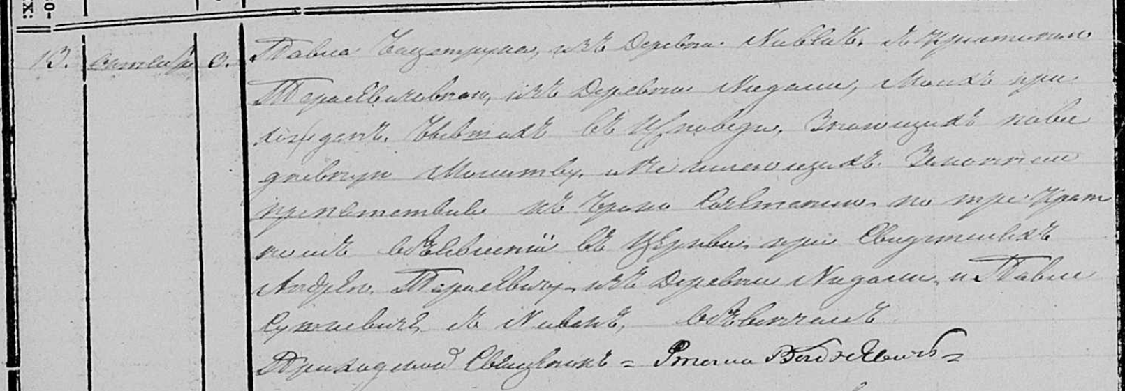

Осовская Покровская церковь. 3 октября 1835 года. Метрическая запись о венчании.

Бавтрук Павел – жених, прихода Осовского, с деревни Нивки.

Тарасевичовна Кристина – невеста, прихода Осовского: Тарасевич Кристина Павлова, деревня Недаль.

Тарасевич Андрей – свидетель: Тарасевич Андрей, деревня Недаль.

Сушкевич Павел – свидетель, с деревни Нивки.

Войневич Фтома – приходской священник.

**НИАБ 136-13-629** Лист 227. **Метрическая запись №13/1835-б (коп).**

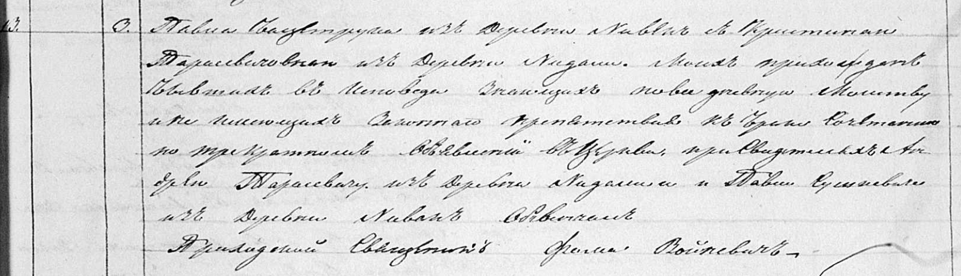

Осовская Покровская церковь. 3 ноября 1835 года. Метрическая запись о бракосочетании.

Баувтрук Павел – жених, прихожанин Осовской церкви, с деревни Нивки.

Тарасевичовна Кристина – невеста, прихожанка Осовской церкви: Тарасевич Кристина Павлова, деревня Недаль.

Тарасевич Андрей – свидетель: Тарасевич Андрей, деревня Недаль.

Сушкевич Павел – свидетель, с деревни Нивки.

Войневич Фома – приходской священник.